Rīgas Zolitūdes ģimnāzija

Ruses 22, Rīga, LV-1029

**Pirmskaitļu likumsakarība**

Zinātniski pētnieciskais darbs matemātikā

**Darba autors:**

Artūrs Koņevņikovs

11.b klase

**Darba vadītāja:**

Matemātikas skolotāja

Olga Sheremet

Rīga,2017

# Anotācija

Интернет сегодня расширяется с каждым днём, вместе с ним повышается и требование к шифровке данных, потому что анонимность является важной частью интернета. Для наилучшей шифровки требуются числа, которые выглядят как случайные и не имеют закономерности, но на самом деле закономерность есть, но она крайне сложна и её можно перевести в код, чтобы его поняли компьютеры.

Чем сложнее закономерность, тем лучше шифровка данных. Поскольку я увлекаюсь программированием и математикой, мне стало интересно, не подойдут ли для этой цели простые числа. Для того, что бы начать их использовать, потребуется найти закономерность.

Главное задание моего исследования, это расширить свои знания о простых числах, создать простые числа и исследовать их, и сравнить мои исследования с уже известными данными.

Darbs izstrādāts Rīgas Zolitūdes Ģimnāzijā no 2016.gada septembra līdz 2017.gada

novembrim.

Atslēgvārdi: Pirmskaitlis, likumsakarība, saraksts, metodes, programma, pētījums, analīze.

**Abstract**

The Internet is expanding day by day, with it the demand for

encryption of data, because anonymity is an important part of the Internet. For

The best encryption requires numbers that look random and do not have

regularities, but in fact there is a regularity, but it is extremely complex and it can be

translate into code so that computers can understand it.

The more complex the regularity, the better the data encryption. Since I am fond of

programming and mathematics, I wondered if they would fit for this purpose

prime numbers. In order to start using them, we need to find a regularity.

The main task of my research is to expand my knowledge of prime numbers, create

prime numbers and explore them, and compare my research with the already known data.

The work has been made in Zolitude Grammar School from September 2016 till November

2017.

Keywords: Prime number, pattern, list, methods, program, study, analyze.

# Сокращения

**Saturs**

Оглавление

Anotācija 7

Сокращения 9

Введение 6

1. Teorētiskā daļa 7

1.1. Pirmskaitļi – kas tas ir? 7

1.2. Pirmskaitļu vēsture 7

1.3. Pirmskaitļu likumsakarība 8

2. Praktiskā daļa 9

2.1. Создание простых чисел 9

2.2. Анализ данных при помощи программы(частота последней цифры) 11

2.3. Анализ данных при помощи программы( частота разности) 12

2.4. Анализ данных при помощи программы (количество в десятках и сотнях 13

3. Pētījuma rezultātu analīze 15

3.1. Metožu pētījuma apkopošana 15

4. Secinājumi 17

5. Izmantotie informācijas avoti. 18

Pielikums 19

# Введение

За всё время существования математики было обнаружено очень много тайн. В последствии некоторые из них были разгаданы и использованы в жизни человека. Но некоторые тайны всё ещё не разгаданы и входят в список "Задачи тысячелетия" .

Одной из этих тайн является Гипотеза Римана, которая связана с простыми числами. Простым числам в школьной программе уделяется малое внимание, даётся их значение и рассказывается про "Решето Эратосфена". Далее с простыми числами можно встретиться только при знакомстве с высшей математикой.

Простые числа интересны тем, что образуют отдельную группу чисел, имеющих особое свойство, но при этом не имеющих чёткой закономерности. Это используется не только в математике, но и в программировании.

Основной задачей простых чисел в компьютерах является шифрование данных. Такое шифрование используется для покупок в интернете и для остальных действий, связанных с деньгами. Поэтому закономерность простых чисел, или её отсутствие крайне важна для современного общества.

**Цель работы:**

1. Найти простые числа в пределах от 0 до 1 000 000.
2. Проанализировать полученные простые числа, найти закономерности.
3. Ознакомиться с уже известными открытиями в области простых чисел.
4. Сравнить наблюдения.

Учитывая тот факт, что "Гипотеза Римана" всё ещё остается одной из величайших загадок математики, можно выдвинуть **гипотезу**, что чёткой закономерности среди всех простых чисел нет.

# Teorētiskā daļa

## Pirmskaitļi – kas tas ir?

Pirmskaitļi – naturāli skaitļi, kam ir tieši divi naturāli dalītāji, izņemot 1. Cipars 1 nav nē pirmskaitļu nē salikts skaitlis. Pirmskaitļu loma skaitļu teorijā analoga atomu lomai dabaszinātnēs.

Salikti skaitli – naturāli skaitļi, kam ir vairāk nekā divi naturāli dalītāji. Visas pāra skaitļi ir salikti skaitļi, jo viņi dalās uz 2. Vienīgais pāra pirmskaitlis ir 2.

Интересен тот факт, что при поиске информации про значения простых чисел, все источники чётко поделились на 2 группы. В первой группе находятся учебники с 4 по 6 класс, где в теме «деление» даётся лёгкое и понятное объяснение, что такое простые числа. Вторая группа источников в школе не появляется вообще, только если как особый дополнительный материал. Эта группа уже относится к теме «Теории чисел».

Все натуральные числа, с точки зрения простых чисел, делятся на 3 категории:

1. Единица, которая имеет только один делитель.
2. Простые числа, которые имеют только два делителя, само число и единица (2,3,5…).
3. Составные числа, которые имеют больше двух делителей(4,6,8,9…).

Иногда простые числа сравниваются с атомами из физики, это связано с тем, что любое составное число всегда можно разложить на простые множители.

## Pirmskaitļu vēsture

Всю историю простых чисел можно разделить на 2 части. Зарождение-античность и активное развитие-новое время.

Ещё древние греки знали о существовании простых чисел. Считается, что первыми их начали изучать ученики пифагорейской школы. Они подходили к простым числам с точки зрения нумерологии ещё в 500-300 года до нашей эры. В 300 году до нашей эры Эвклид написал работу «Начало», где доказал несколько важных фактов про простые числа. Одним из самых главных фактов было то, что простых чисел бесконечное множество. В 200 году до нашей эры Эратосфен создал метод поиска простых чисел, который называется «Решето Эратосфена». Этот метод является крайне простым для понимания, и именно по этому его используют для объяснения простых чисел в начальных классах, и именно этот метод был использовал при написании программы для поиска простых чисел.

Вторым этапом развития исследований связанных с простыми числами является период с начала XVII века по наше время. Столь большой перерыв связан со Средневековьем. Новые исследования о простых числах начал французский математик Пьер де Ферма. Он вновь дал жизнь исследованиям простых чисел. Следующий столь мощный скачок даст создание ЭВМ (электронно-вычислительных машин) и последующее создание компьютеров, которые помогут с небывало высокой скоростью вычислять различные процессы и работать с простыми числами, имеющие более 10 000 000 знаков.

## Pirmskaitļu likumsakarība

Во многих найденных источниках было сказано про Гипотезу Римана. Гипотеза Римана формулируется так: *«Все нетривиальные нули дзета-функции имеют действительную часть, равную $\frac{1}{2}$»* то есть являются комплексными числами, расположенными на прямой **Re s = $\frac{1}{2}$** . Риман обнаружил, что количество простых чисел, не превосходящих **x** – функция распределения простых чисел, обозначаемая **π(x)** – выражается через распределение «нетривиальных нулей» дзета-функции. Дзета-функция Римана – функция ζ(s) комплексного переменного s = σ + it, при σ > 1 определяемая с помощью ряда Дирихле. Ряд Дирихле равен:

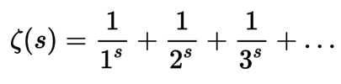где s ∈ ℂ. Гипотеза Римана до сих не доказана, и является одной из «Проблем тысячелетия», и за её решение Математическим институтом Клэя будет выплачена награда в 1 000 000 $.

Многие учёные пытались записать простые числа одной формулой для любого диапазона, но не у кого так и не получилось. Один из таких примеров это простые числа Ферма. Они записываются общей формулой $2^{2^{n}}$ +1, где n – целое не отрицательное число. Простые числа ферма не являются универсальной формулой для всех простых чисел, так как например число 11 нельзя записать при помощи вышеуказанной формулы. Числа Ферма которые являются простые известно только для n $∈$ {0,1,2,3,4}.

Французский математик XVI – XVII века Марен Мерсенн вывел свою формулу простых чисел: Mn=2n – 1, где n $∈$ ℕ. На данный момент известно 47 чисел Мерсенна.

# Praktiskā daļa

## Создание простых чисел

Специально для данного исследования, была написана программа, которая находит все простые числа в пределах от 2 до 1 000 000 включительно. Важно понимать, что 1 нельзя проверять, так как она является исключением. Внизу написан код, которой и создавал необходимый список:

*Program pirmaskaitli;*

*Uses CRT;*

*Const n=1000000;*

*Var a,b,c:DWord;*

*p: array [1..n] of boolean;*

*f: Text;*

*Begin*

*Assign(f,'result.txt');*

*Rewrite(f);*

*For c:=1 to n do*

*Begin*

*p[c]:=TRUE;*

*End;*

*For a:=2 to n do*

*Begin*

*For b:=2 to n do*

*Begin*

*If (a<>b) then*

*Begin*

*If ((b<>1) and (a<>1)) then*

*Begin*

*If ((a mod b)=0) then p[a]:=FALSE;*

*End;*

*End;*

*End;*

*End;*

*For c:=2 to n do*

*Begin*

*If (p[c]) then write(f,c,' ');*

*End;*

*Close(f);*

*Readln;*

*End.*

Вышеуказанный код написан на компьютерном языке PASCAL, и его код работает так:

1. Создаём список чисел от 1 до 1 000 000.
2. «Маркирует» все числа в указанном диапазоне.
3. Каждое число делится на каждое.
4. Деление не происходит, если
   * Делитель и делимое равны между собой.
   * Делитель или делимое равно 1.
5. Если числа поделились между собой без остатка, то программа убирает с этого числа «маркер».
6. После проверки всех чисел в заданном диапазоне, программа выписывает все не «маркированные» числа через пробел в текстовый файл с названием result.

Некоторая часть кода может показаться не логичной с точки зрения программирования, и процесс создания можно было бы ускорить при помощи адаптации, но данный код создан не только для выполнения своей функции, но и для более лёгкой читаемости людьми.

С полным списком программ для здания и анализа простых чисел можно ознакомиться в приложении.

## Анализ данных при помощи программы(частота последней цифры)

Так как список простых чисел оказался большой, то анализировать качественно и быстро можно было только при помощи программ. В первую очередь было подсчитано количество простых чисел от 2 до 1 000 000, их оказалось 78 498.

Первым пунктом для поиска закономерности ­– необходимо было подсчитать цифры, на которое заканчиваются простые числа. Чтобы ускорить поиск, было сразу исключено из возможных последних цифр все чётные(0,2,4,6,8), так как это является признаком делимости на 2. После была исключена и 5, так как это признак делимости на 5. Остались только числа: 1,3,7,9. Вот полученные результаты:

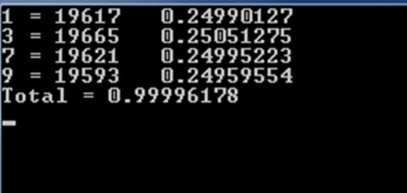

Вся информация распределена по строчкам. Первая цифра в первых четырёх строчках указывает на то, про какую последнюю цифру идёт речь. После знака ‘=’ записано общее количество данного числа в заданном диапазоне(абсолютная частота). После пробела написана отношение количества последней цифры ко всем числам(относительная частота). В самой нижней строчки написана сумма все частот.

В сумме не получается единица. Это связанно с первыми 4 числами, из которых 2 не проверяются, это 2 и 5. При увеличении диапазона простых чисел или исключения первого десятка, сумма даст 1.

Одно из самых главных наблюдений при поиске частоты последних цифр, это их соотношения между собой. Их частоты крайне близки к тому, что бы совпасть. Можно смело предположить, что при увеличении диапазона их соотношения будут только ближе. Такое распределение частот указывает на то, что скорее всего последняя цифра являться случайной. Такой вывод был сделан, основываясь на том, что все программы, создающие случайные числа, характерны тем, что любое число может создаться с равной вероятностью.

## Анализ данных при помощи программы( частота разности)

Ещё одним термином для простых чисел является простые числа близнецы. Близнецами называются те простые числа, разность которых равна двум. Например 3 и 5. Количество таких чисел равно 8169. Интересен тот факт, что наибольшая частота с разностью в 6. Таких чисел 13549. Увеличивая разницу между соседними числами был получен график зависимости частоты появления чисел с заданной разностью от величины разности:

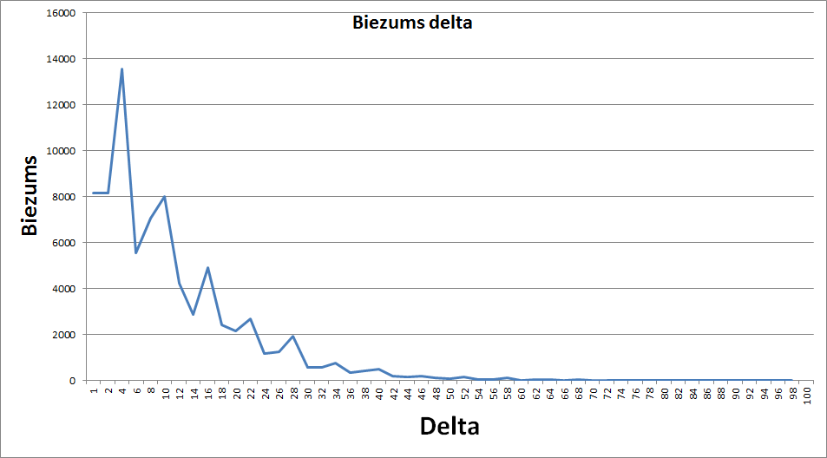

Ещё одно наблюдение показала, что разница между простыми числами не может быть нечётной. Это связано с тем, что все простые числа нечётные, и при сложении с нечётным числом, получается чётное, которое точно является непростым (составным). Исключения есть только для 2, так как 2 является единственным чётным числом, и вышеуказанное свойство на 2 не распространяется. Для более удобного использования простых чисел в криптографии, лучше не включать диапазон с однозначными простыми числами, потому что в этом маленьком диапазоне очень много исключений.

## Анализ данных при помощи программы (количество в десятках и сотнях

Следующий объект моих исследований, это частота десятков и сотен, содержащих определённое количество простых чисел. Для этого, так же при помощи специально написанных написанных программ, было подсчитано количеств десятков и сотен содержащих простые числа. Максимально количество в десятках 4. Это объясняется тем, что только на 4 различные цифры могут заканчиваться простые числа. Десятков с 4 простыми числами оказалось только 6. Чаще всего встречались десятки, среди которых было только 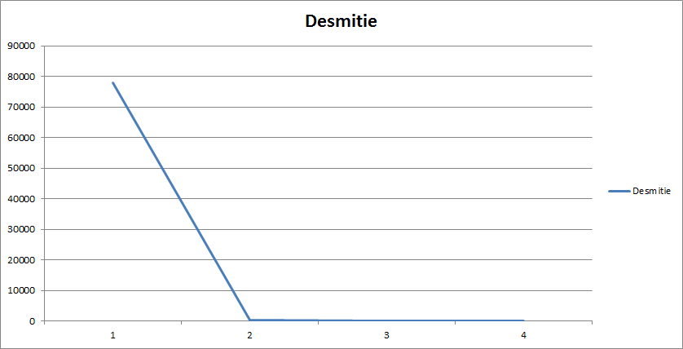одно простое число. График количества простых чисел в одном десятке:

Пытаясь выявить закономерность, было выдвинуто предположение, что в сотнях самым часто встречаемым количеством простых десятков тоже будет наименьшее, но оказался не прав. Чаще всего в сотне по 8 простых чисел. График количества простых чисел в сотне: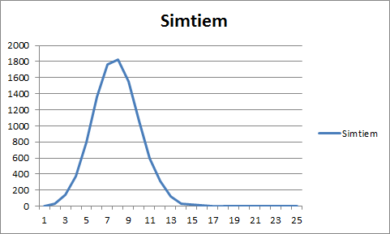

Наибольшим количеством простых чисел обладает первая сотня. Она единственная содержит в себе 25 простых чисел.

Оба вышеуказанных графика нечем не схожи, что указывает скорее на то, что простые числа расположены случайно.

# Pētījuma rezultātu analīze

## Metožu pētījuma apkopošana

Анализируя столь большой объём данных при помощи различных специально написанных программ, чаще наблюдалась случайность, например в частоте последней цифры в простых числах. Любое из четырёх цифр в конце простого числа появлялась с одинаковой вероятностью. Чёткая закономерность среди всех проверенных критериев обнаружена не была. Потому, основываясь на практическую часть и найденные сведения из научной литературы, можно сделать вывод, что все простые числа нельзя описать общей единой формулой. Возможно, в будущем, при ещё более высоких возможностях компьютеров, общая формула будет найдена.

Сам способ анализа списка простых чисел при помощи написанных программ оказался крайне удобным, так как он позволяет исследовать любой объём данных. Так же этот метод быстрый и очень качественный, чем анализ в ручную. Например, подсчёт последней цифры в простых числах при помощи программы занял менее 5 минут, с учётом времени, для написания самой программы и анализа всех полученных данных. Анализируя тот же объём данных в ручную, потребовалось бы более 7 часов, и анализ не был бы столь точным (человеческий фактор).

# Secinājumi

1. Закономерность простых чисел в общем виде ещё не доказана.
2. Для понятия закономерности простых чисел требуется очень глубокий анализ, и простых наблюдений достаточно.
3. Использование программ удобно для анализа большого количества данных.
4. С увеличением разности в простых числах, частота таких пар уменьшается, но не плавно, а скачкообразно. Данное наблюдение указывает на то, что простые числа имеют больше хаотичную природу, нежели упорядоченную.
5. Разность между соседними простыми числами может быть нечётной только один раз, и это разность между 2 и 3.
6. Самые большие скачки развития связанные с простыми числами были сделаны до создания первых ЭВМ и компьютеров, в XVII веке.
7. С развитием ЭВМ и компьютеров, работа с простыми числами стала в разы легче.
8. Некоторые закономерности для определённых простых чисел уже известны, но они действуют только при малом количестве случаев.

# Izmantotie informācijas avoti.

1. Agnis Andžāns, Vilnis Detlovs. Matemātikas minienciklopēdija. Nacionālais apgāds, 2007 –60.lpp.
2. V.Paradoviča. Matemātika 6.klasei. RETORIKA A, 2004 – 5.lpp.
3. М.Л.Галицкий, А.М.Гольдман, Л.И.Званич. Сборник задач по алгебре для 8-9 классов. – 20.lpp.
4. Л.Д.Кудрявцев. Курс Математического анализа. Москва «Высшая шеола», 1988. – 71.lpp.
5. <https://habrahabr.ru/post/276037/>
6. <https://ru.wikipedia.org/wiki/Простое_число>
7. <https://postnauka.ru/longreads/41666>
8. <https://ru.wikipedia.org/wiki/Дзета-функция_Римана>
9. <https://ru.wikipedia.org/wiki/Список_простых_чисел>
10. <https://ru.wikipedia.org/wiki/Числа_Мерсенна>
11. <https://ru.wikipedia.org/wiki/Ферма,_Пьер>
12. http://rutlib2.com/book/26401/p/10

# Pielikums

1. <https://github.com/Artik292/ZPD/tree/master/Programesana>